嘉兴市投标人系统操作手册
投标人操作手册

嘉兴市公共资源交易中心
二零一三年十一月

欢迎使用
嘉兴市投标人系统

关于这本操作手册
该操作手册包含了您在使用嘉兴市投标人系统时所需了解的信息。手册中所出现的用户名称及相关数据均为系统测试数据，不作为任何正式耗材招标的依据，在本系统正式使用前将予以清除。

产品介绍

1、用户在浏览器中输入:http://www.jxypzbb.com/jxgk2012/HomePage/
Default.aspx进入嘉兴市耗材招标采购网首页。
2、登录
在登录框中输入用户名称、密码、项目以及验证码，点击，即可进入招标平台，如图所示：
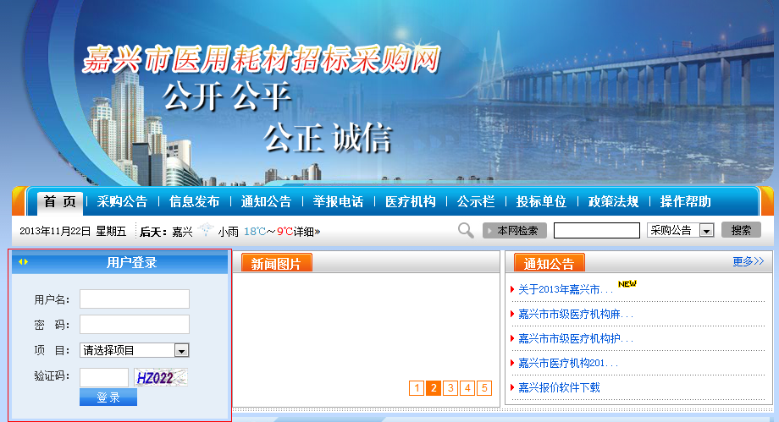
- 产品快照
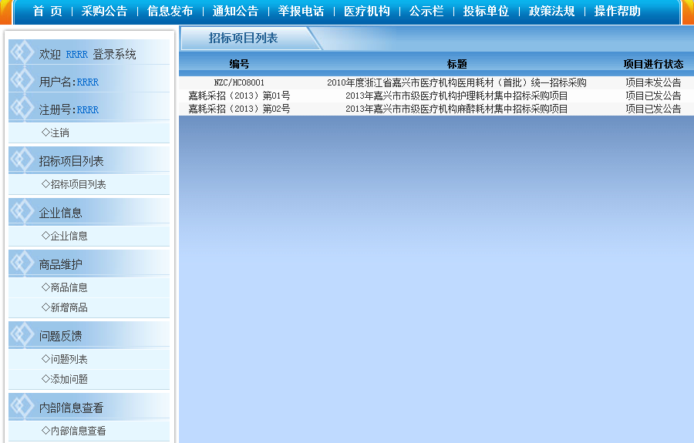
- 修改密码
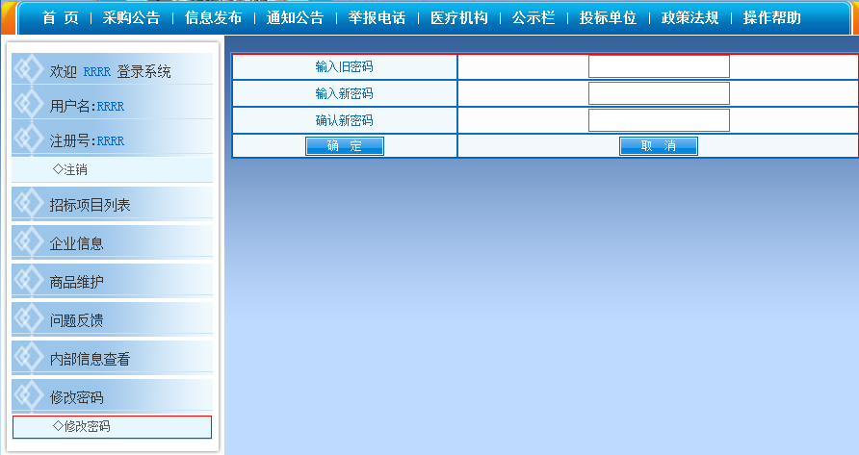
点击修改密码，进入修改密码页面，依次输入旧密码，新密码，确认新密码,点击保存。请及时修改密码,注意妥善保管登录密码，确保密码不得遗失或泄露。企业须自行承担由于其自身原因出现密码遗失或泄漏所带来的后果。
- 维护企业信息
点击菜单“企业信息”，进入企业信息维护页面，企业依据实际情况填报信息，完成后，点击。
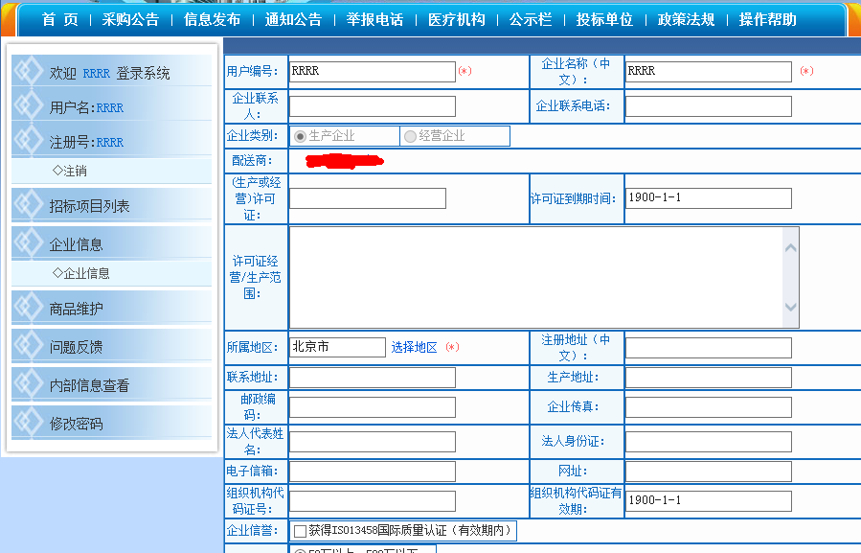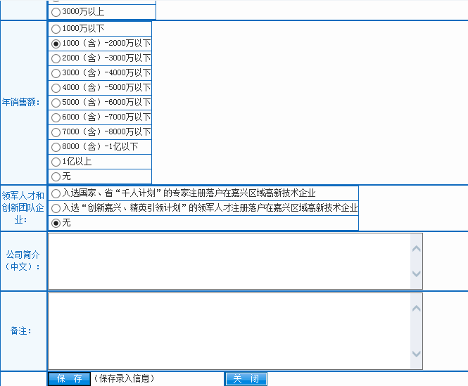

- 商品维护
维护企业信息以后，企业就可以填报商品，点击菜单“商品维护”->“新增商品”。
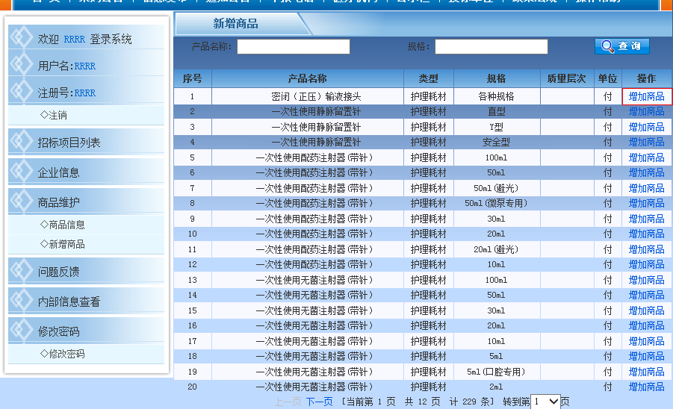

生产企业（产品的生产企业为自动填充，不可修改，其他项目有企业来添加）：
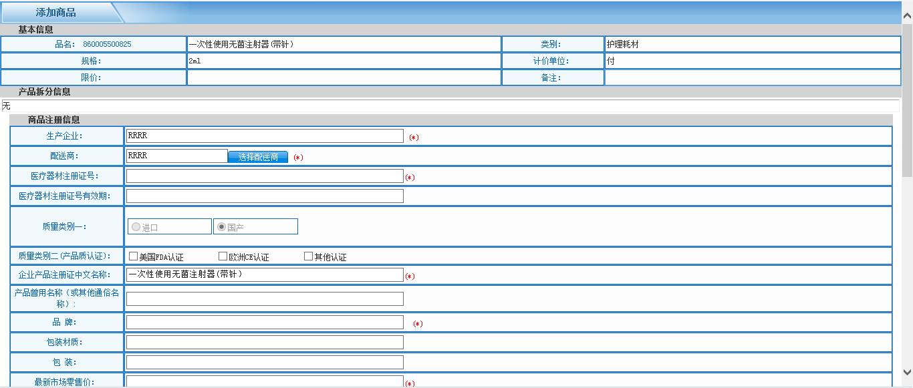
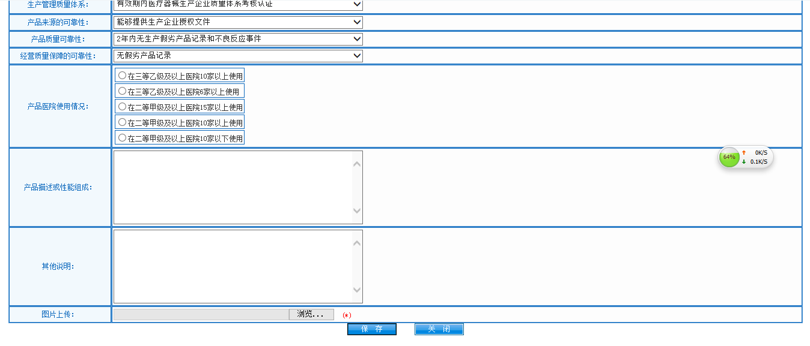
经营企业（产品的总代理企业为自动填充，不可修改，其他项目由企业自行添加）：
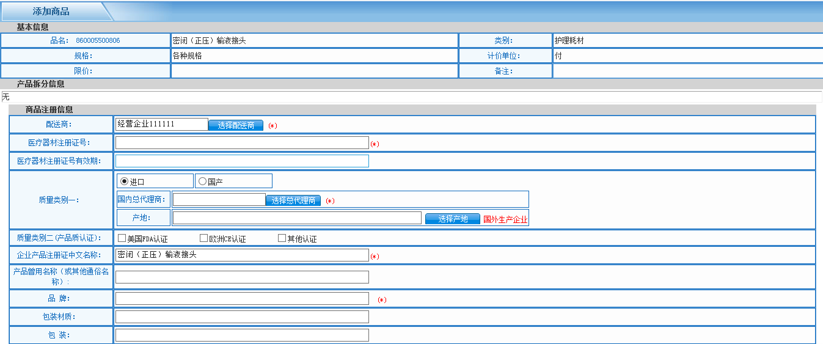
商品信息录入完成后点击按钮，保存数据。
其中商品信息页面点击，可进入配送商选择页面（每个投标人只能选择一家配送企业，如果新增商品选择的配送企业与之前增加商品时选择不一致，则会覆盖原先选择的配送企业），查找到配送企业以后，点击操作栏中的选择企业即可。
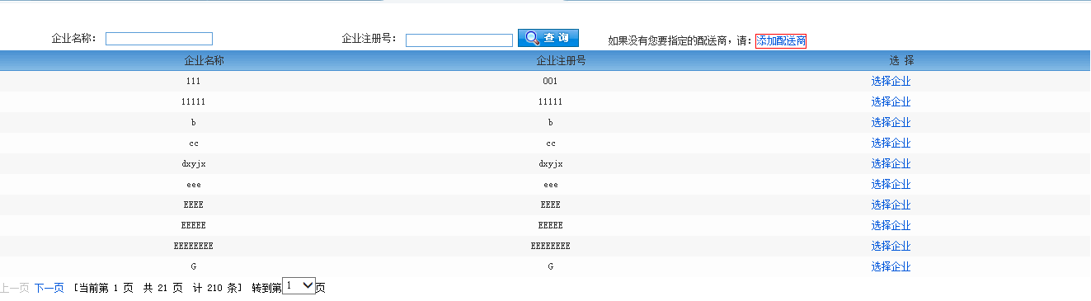

若候选列表里没有需要选择的配送企业，也可以点击添加配送企业，新增您需要选择的配送企业。
- 商品信息的维护、提交、打印
点击菜单“商品维护”->“商品信息”可以对已经填报的商品信息进行维护。
点击“查看”按钮，可以查看、修改商品的具体信息，若有修改，请点击页面下方的保存按钮。
点击“图片上传”按钮，可以更换已经上传的产品图片。
点击“删除”按钮则可以删除已有的商品信息。
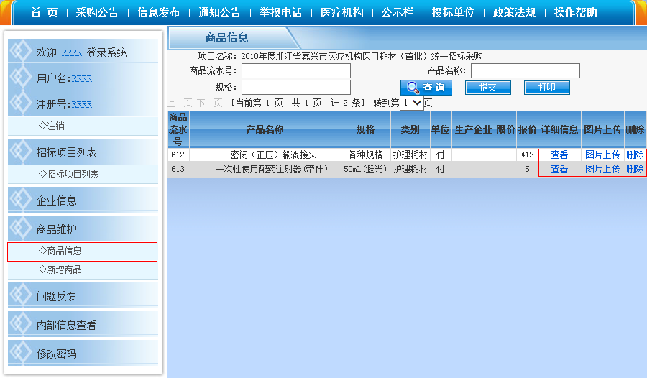
在您确认无误以后，请及时提交信息，点击“商品信息”维护页面上的提交按钮，即可提交，提交以后，将不能再修改企业信息，也不能再新增、维护商品信息。
提交后，方可打印“开标一览表”。点击页面上“打印”按钮，在新打开的窗口中进行打印。浏览器会提示您按照插件，请按照提示安装，安装好以后，页面上会自动弹出打印对话框，点击打印即可；若未出现提示信息，您也可以自行打印：右击网页，选择打印预览，设置横向打印，点击打印即可。
提示：若在开技术标之前未提交信息，则视为无效标。

8、忘记密码和账号
忘记账号和密码后，请按相关要求向嘉兴市公共资源交易中心申请重置密码。

密码以加密方式存储，无法找回密码，只能重置密码。

